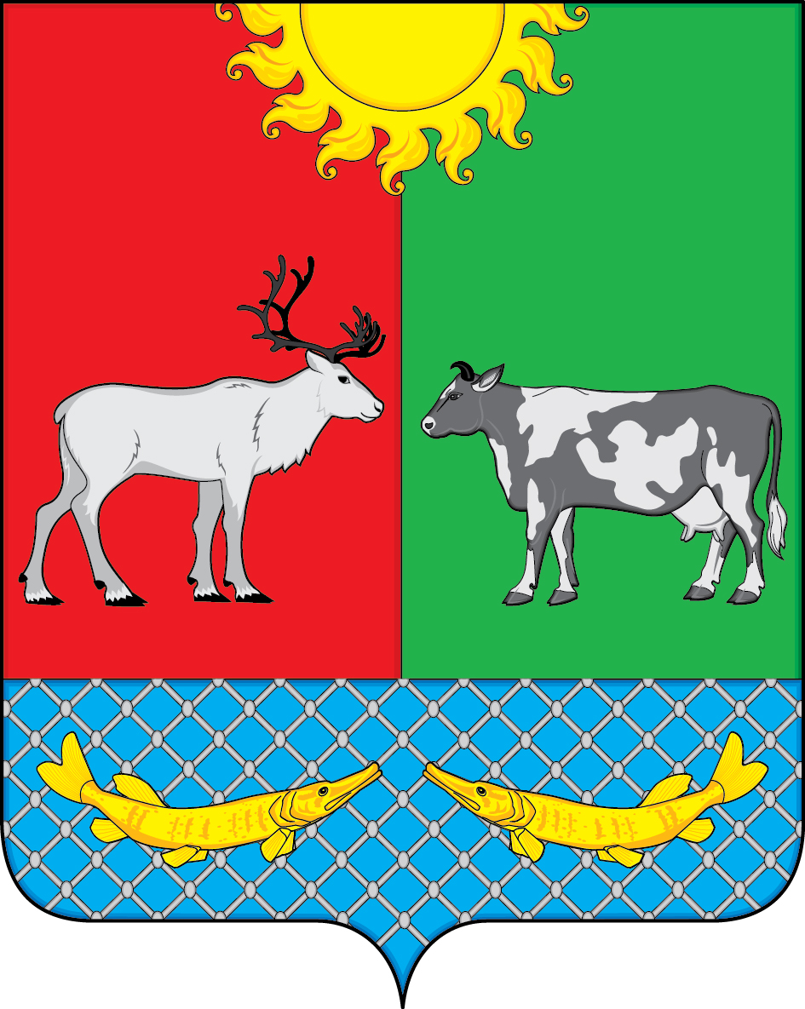

СОВЕТ ДЕПУТАТОВ СЕЛЬСКОГО ПОСЕЛЕНИЯ «КОТКИНСКИЙ СЕЛЬСОВЕТ» ЗАПОЛЯРНОГО РАЙОНА НЕНЕЦКОГО АВТОНОМНОГО ОКРУГА

5-е заседание 7-го созыва

РЕШЕНИЕ

от 28 декабря 2022 года № 1

О местном бюджете на 2023 год

В соответствии со статьей 35 Федерального закона от 06.10.2003 № 131-ФЗ «Об общих принципах организации местного самоуправления в Российской Федерации», статьей 184.1 Бюджетного кодекса Российской Федерации, на основании статьи 24 Устава Сельского поселения «Коткинский сельсовет» Заполярного района Ненецкого автономного округа, Положением «О бюджетном процессе в муниципальном образовании «Коткинский сельсовет» Ненецкого автономного округа» утвержденным, Решением Совета депутатов МО «Коткинский сельсовет» НАО от 30.12.2013 № 4, Совет депутатов Сельского поселения «Коткинский сельсовет» Заполярного района Ненецкого автономного округа РЕШИЛ:

1. Утвердить основные характеристики местного бюджета на 2023 год:
1.1 прогнозируемый общий объем доходов местного бюджета в сумме 22 375,7
тыс. рублей;
1.2 общий объем расходов местного бюджета в сумме 22 375,7 тыс. рублей;

1.3 дефицит (профицит) местного бюджета не планируется.
2. Муниципальных заимствований не предусматривается.
3. Установить верхний предел муниципального долга по состоянию на 1 января 2024 года в сумме 0,0 тыс. рублей, в том числе верхний предел долга по муниципальным гарантиям в сумме 0,0 тыс. рублей.
4. Установить, что в 2023 году муниципальные гарантии Сельского поселения «Коткинский сельсовет» Заполярного района Ненецкого автономного округа не предоставляются.
5. Утвердить прогнозируемое поступление доходов в местный бюджет по кодам классификации доходов на 2023 год, согласно Приложению 1 к настоящему решению.
6. Утвердить в пределах общего объема расходов, установленного п.п.1.2 настоящего решения, распределение бюджетных ассигнований по разделам, подразделам, целевым статьям (муниципальным программам и непрограммным направлениям деятельности) и группам видов расходов бюджетов в ведомственной структуре расходов на 2023 год, согласно Приложению 2 к настоящему решению.
7. Утвердить источники финансирования дефицита местного бюджета на 2023 год, согласно Приложению 3 к настоящему решению.
8. Утвердить распределение расходов местного бюджета по разделам и подразделам классификации расходов на 2023 год согласно Приложению 4 к настоящему решению.
9. Утвердить распределение иных межбюджетных трансфертов из местного бюджета в бюджет муниципального района «Заполярный район» на 2023 год для выполнения переданных полномочий контрольно-счетных органов поселений в сумме 528,2 тыс. рублей согласно Приложению 5 к настоящему решению.
10. Утвердить на 2023 год объем резервного фонда Администрации Сельского поселения «Коткинский сельсовет» Заполярного района Ненецкого автономного округа на финансовое обеспечение непредвиденных расходов в сумме 30,0 тыс. рублей.
11. Утвердить общий объём бюджетных ассигнований, направляемых на исполнение публичных нормативных обязательств на 2023 год в сумме 2 987,6 тыс. рублей.
12. Утвердить объем межбюджетных трансфертов, получаемых из других бюджетов бюджетной системы Российской Федерации в 2023 году в сумме 19 708,2 тыс. рублей.
13. Фонд оплаты труда главы Сельского поселения «Коткинский сельсовет» Заполярного района Ненецкого автономного округа увеличивается на суммы компенсации за неиспользованный отпуск при недостаточности планового фонда оплаты труда для выплаты компенсаций при прекращении его полномочий.
Фонд оплаты труда муниципальных служащих администрации Сельского поселения «Коткинский сельсовет» Заполярного района Ненецкого автономного округа увеличивается:
- на суммы компенсаций за неиспользованный отпуск и другие выплаты при увольнении с муниципальной службы в случае недостаточности планового фонда оплаты труда;
- на суммы доплат специалисту, исполняющему обязанности на период трудового отпуска главы Сельского поселения «Коткинский сельсовет» Заполярного района Ненецкого автономного округа, в случае отсутствия в штатном расписании на 2023 год должности заместителя главы Сельского поселения.

Фонд оплаты труда лиц, замещающих в администрации Сельского поселения «Коткинский сельсовет» Заполярного района Ненецкого автономного округа должности, не относящиеся к должностям муниципальной службы, увеличивается:
- на суммы компенсаций за неиспользованный отпуск и другие выплаты при увольнении в случае недостаточности планового фонда оплаты труда;
- на суммы доплат до минимального размера оплаты труда (МРОТ), в соответствии с Трудовым Кодексом Российской Федерации;
- на суммы доплаты до размера среднего заработка на период нахождения в отпуске по беременности и родам, а также на суммы выплат среднего заработка на период трудового отпуска, предоставляемого в период нахождения в отпуске по уходу за ребёнком до 3 лет, при условии, что должности сотрудников, находящихся в отпусках, замещены временными работниками.
14. Особенности оплаты органами местного самоуправления муниципального образования договоров, исполнение которых осуществляется за счет бюджетных средств местного бюджета.
14.1. Установить, что заключение и оплата органами местного самоуправления Сельского поселения «Коткинский сельсовет» Заполярного района Ненецкого автономного округа договоров, исполнение которых осуществляется за счет средств местного бюджета, производится в пределах утвержденных лимитов бюджетных обязательств в соответствии с классификацией расходов местного бюджета и с учетом ранее принятых и неисполненных обязательств.
14.2. Установить, что органы местного самоуправления муниципального образования, при заключении договоров (муниципальных контрактов) о поставке товаров, выполнении работ и услуг за счет средств местного бюджета, вправе предусматривать авансовые платежи:
- в размере до 100% суммы договора (контракта), но не более лимитов бюджетных обязательств, подлежащих исполнению за счет средств местного бюджета, - по договорам (контрактам) о предоставлении услуг связи; о подписке на печатные издания и об их приобретении; об обучении на курсах повышения квалификации, об участии в семинарах, спортивных, культурно – массовых мероприятиях, о проживании в период нахождения в служебной командировке, о проведении государственной экспертизы проектной документации и результатов инженерных изысканий, о приобретении авиа - и железнодорожных билетов; билетов для проезда городским и пригородным транспортом; о приобретении путевок на санаторно-курортное лечение; по договорам обязательного страхования гражданской ответственности владельцев транспортных средств; на закупку и доставку дизельного топлива, дизельных масел, бензина, каменного угля и дров; на закупку иных товаров, работ и услуг на сумму не более 5 тысяч рублей;
- в размере до 30 процентов суммы договора (контракта), но не более лимитов бюджетных обязательств, подлежащих исполнению за счет средств местного бюджета, по остальным договорам (контрактам), если иное не предусмотрено законодательством Российской Федерации и Ненецкого автономного округа, нормативными актами Сельского поселения «Коткинский сельсовет» Заполярного района Ненецкого автономного округа.
15. Администрация Сельского поселения «Коткинский сельсовет» Заполярного района Ненецкого автономного округа вправе без внесения изменений в настоящее решение направить в доход районного, окружного бюджетов, неиспользованные на 1 января 2023 года, остатки на счете местного бюджета субвенций, субсидий и иных межбюджетных трансфертов, имеющих целевое назначение, предоставленных из районного, окружного бюджетов, а в случае их возврата из районного и окружного бюджетов для использования на те же цели – направить указанные средства на те же цели.
16. Установить, что неиспользованные по состоянию на 1 января 2023 года остатки межбюджетных трансфертов, предоставленных из местного бюджета бюджету муниципального района «Заполярный район» в форме иных межбюджетных трансфертов, имеющих целевое назначение, подлежат возврату в местный бюджет в течение 15 рабочих дней текущего финансового года.
17. Установить, что из местного бюджета предоставляются субсидии на безвозмездной и безвозвратной основе юридическим лицам, индивидуальным предпринимателям, физическим лицам - производителям товаров, работ, услуг в целях:
- возмещения недополученных доходов в связи с оказанием гарантированного перечня услуг по погребению,
Критерии отбора юридических лиц, индивидуальных предпринимателей, физических лиц – производителей товаров, работ, услуг, имеющих право на получение субсидий, цели, условия и порядок предоставления субсидий, а также порядок возврата субсидий в случае нарушения условий, установленных при их предоставлении, и иные условия устанавливаются муниципальными правовыми актами Администрации Сельского поселения «Коткинский сельсовет» Заполярного района Ненецкого автономного округа.
Субсидии должны быть использованы по целевому назначению. Субсидии, использование которых по целевому назначению невозможно по независящим от получателя субсидии причинам, а также остатки неиспользованных субсидий должны быть возвращены в местный бюджет до конца текущего финансового года.
18. Настоящее Решение вступает в силу с 1 января 2023 года и подлежит официальному опубликованию (обнародованию).

Глава Сельского поселения
«Коткинский сельсовет»
Заполярного района
Ненецкого автономного округа А.И. Баев

